Сценарий занятия
внеурочной деятельности
в рамках работы ГПД
«Вместе весело считать»
(математические соревнования
среди 1-х классов)
Форма проведения занятия: игра-соревнование.
Дата проведения: 22 марта 2012 г.
Воспитатели ГПД: Лемешко Евгения Николаевна, Краснухина Резида Амировна.
Цель:
- формирование умений применять математические навыки в нестандартных условиях;
- развитие умения сотрудничества в группах.
Образовательная задача: формирование предметных и метапредметных, личностных компетентностей младших школьников.
Планируемые результаты:
1. Личностные результаты:
- формирование мотивации учебной деятельности (формирование личностного смысла учения);
- формирование внутренней позиции школьника (учебное сотрудничество с одноклассниками);
- формирование самооценки (формирование знаний о себе);
- формирование морально-этических норм (формирование личной ответственности за свои поступки).
2. Метапредметные результаты:
1. Познавательные УУД (формулирование познавательной цели, готовность к принятию и решению учебных и познавательных задач; выбор наиболее эффективных способов решения задач).
2. Регулятивные УУД (способность принимать и сохранять учебную цель, осуществлять итоговый и пошаговый контроль результата, умение адекватно оценивать свою деятельность, умение преодолевать импульсивность, непроизвольность поведения);
3. Коммуникативные УУД (планирование сотрудничества, умение договариваться, находить общее решение, способность сохранять доброжелательное отношение друг к другу в ситуации конфликта интересов; умение осуществлять взаимоконтроль и взаимопомощь по ходу выполнения задания).
3. Предметные результаты:
демонстрация учащимися усвоения предметного (математика) материала: состав числа, сложение и вычитание в пределах 10, счёт десятками - и возможности применить его в нестандартных условиях.
Формы организации учебной деятельности: групповая.
Оборудование:
- «Палитра» сложения и вычитания (3 комплекта)
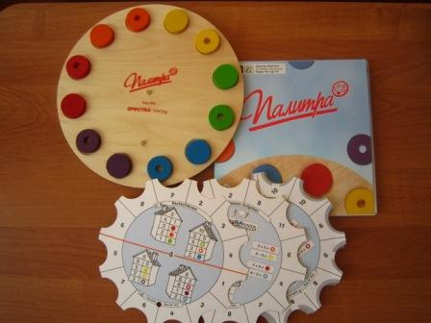
- Планшет и карточки сложения и вычитания «Арифметика 1» (3 комплекта)
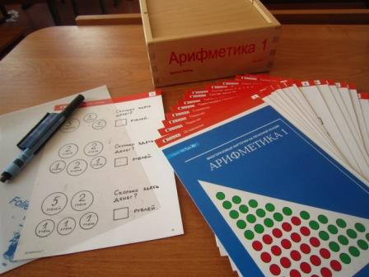
- 3 «Пирамиды» сложения
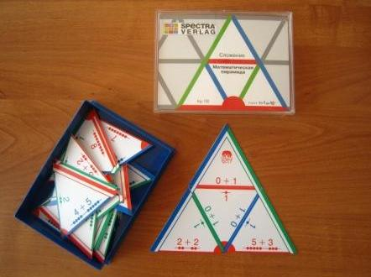
- 3 MacBook'а
Сценарий занятия:
Этап | Содержание | Комментарий
Орг. момент. | Проверка готовности к проведению мероприятия.  Группы занимают свои столы, проверяют наличие необходимого оборудования | Соревнования проводятся между командами ГПД трёх параллелей первых классов.
Мотивационный этап.  Вводная беседа. | - Какому предмету была посвящена эта неделя?  - Для чего мы изучаем математику?  «Без счёта не будет на улице света,  Без счёта не может подняться ракета,  Без счёта письмо не найдёт адресата  И в прятки сыграть не сумеют ребята.  Запомните все, что без точного счёта  Не сдвинется с места любая работа!»  - Давайте узнаем, как хорошо мы научились считать.  Команды выбирают капитанов и придумывают название команды, связанное с математикой. | Соревнование является заключительным мероприятием предметной недели – недели математики.  На данном этапе происходит смыслообразование, целеполагание и  планирование сотрудничества
Выполнение заданий «Палитры» сложения и вычитания. | Цветные фишки «Палитры» распределяются между членами команды. Каждый игрок высчитывает место для своей фишки, но может помогать остальным.  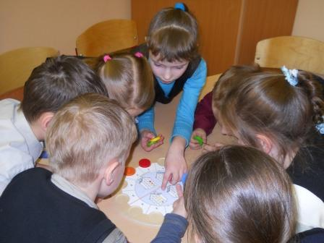  Выполнив задание, команда оповещает об этом специальным знаком.  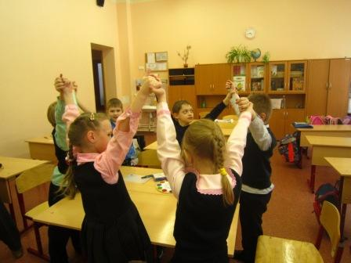  Под контролем ведущего капитан проверяет правильность заданий и подсчитывает количество правильных ответов (очков). Выполняется 3 диска с заданиями. | На данном этапе воспитанники используют имеющиеся знания о последовательности чисел, составе чисел и простых способах сложения.
Выполнение заданий на карточках «Планшета» сложения и вычитания. | Начиная с капитана, каждый игрок выполняет по одному заданию на планшете, передаёт планшет по кругу.  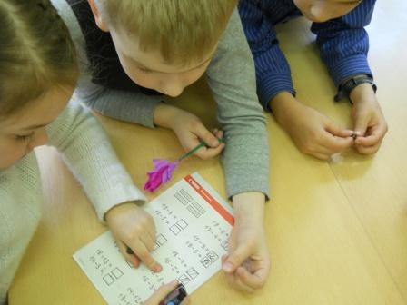  Выполнив задание, команда оповещает об этом специальным знаком. Под контролем ведущего капитан проверяет правильность заданий и подсчитывает количество правильных ответов (очков). Выполняется 3 карточки с заданиями. | На данном этапе воспитанники используют имеющиеся знания о способах сложения и вычитания.
Составление «Пирамиды» сложения. | Команды соревнуются, кто быстрее соберёт «Пирамиду».  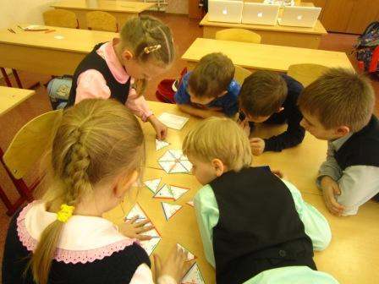 | На данном этапе воспитанники используют имеющиеся знания о способах сложения и вычитания.
Работа в Мат-решке. | Начиная с капитана, игроки по очереди выполняют по одному из заданий упражнения, предварительно ознакомившись с образцом.  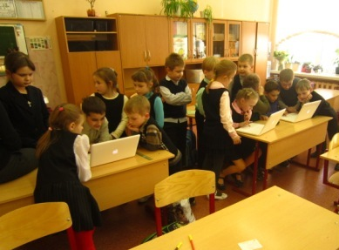 | На этом этапе происходит закрепление свежего материала по математике: счёт десятками.
Итог. Рефлексивно-оценочный этап. | - Молодцы, справились со всеми приготовленными заданиями!  - Понравилось ли соревноваться?  - Что помогало и что мешало в выполнении заданий?  Подсчёт очков. Награждение победителей.  - Что нужно будет для того, чтобы победить в следующий раз?

